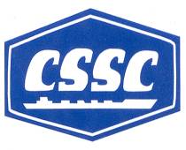
中国共产党万岁
上海外高桥造船有限公司

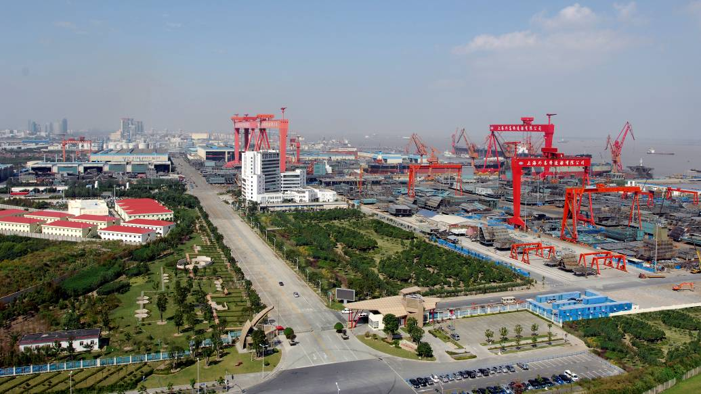
企业概要

企业类型：国有大型企业
成立日期：1999年5月27日
投资总额：44亿元人民币
董事长：吴 迪
总经理：陈民俊
主要产品：好望角型散货船系列、巴拿马型散货船系列、阿芙拉型成品/原油轮系列、大型油轮(VLCC) 、大吨位海上浮式生产储油轮系列(FPSO)、深水半潜式钻井平台等。

员工待遇

工作时间：8：00~17：00，
每周工作40小时
薪酬福利：实行岗位绩效工资制
国家法定的福利待遇
员工培训：新员工入职培训、专业技能培训、通用培训、拓展培训、海外培训等
录用待遇：1、上海市人才居住证
2、提供住宿

应聘方法

应聘方法：（1）邮局信件。请将个人详细简历、自荐信、学校提供的推荐表、成绩单、外语和计算机等级证书、其他获奖证书等复印件及近期1寸证件照邮寄至公司人力资源部。
（2）电子邮件。Mail的主题为：应届生-学校名称-专业-姓名。简历(含照片)word格式附件上传，文件小于500 KB。
联系地址：上海市浦东新区洲海路3001号
联系人：赵老师、周老师、陈老师
邮政编码：200137
公司网址：www.chinasws.com
电子信箱：hrd@chinasws.com

上海外高桥造船有限公司成立于1999年，是中国船舶工业集团公司旗下上市公司——“中国船舶（证券代码：600150）”的全资子公司。十年来，公司始终坚持科学发展，沿着市场化、国际化、现代化的目标稳步向前迈进，不断用数据书写着企业发展的新篇章。如今，公司规划占地总面积超过500万平方米，年造船能力700万载重吨以上，造船总量和经济效益连续多年稳居国内造船企业首位，被誉为“中国第一船厂”。
作为一家船舶与海洋工程并举的造船企业，公司依靠先进的硬件配置，科学的生产流程和合理的工艺布局，运用现代集成制造SEM系统组织造船生产，保证了产品的建造周期和优良品质。迄今，公司所有完工的100多艘船舶全部提前交付，树立了中国造船企业在国际上敢于承担责任和一诺千金的诚信形象，获得了世界各地船东的信任和尊重。
公司从成立起就确立了打造世界一流产品的目标。自主研制的17万吨级好望角型绿色环保散货轮已成为国内建造最多、国际市场占有率最大的中国船舶出口"第一品牌”；11万吨级阿芙拉型原油轮获得“中国名牌产品”称号；

主 要 招 聘 专 业
船舶与海洋工程 轮机工程 热能与动力工程 机械制造及其自动化
机电一体化 金属材料工程 腐蚀与防腐 电气工程及其自动化
无损检测 安全工程 软件开发 应用化学……

30万吨级海上浮式生产储油装置为国内首创，标志着我国在FPSO的设计与建造领域已位居世界先进行列；3000米深水半潜式钻井平台是世界上最先进的第6代深水半潜式钻井平台，被列入国家“863”计划项目，将填补我国在深水特大型海洋工程装备制造领域的空白。
公司已通过了ISO9001、ISO14001、OHSAS18001三大管理体系认证，被认定为“国家级企业技术中心”，高新技术企业，“全国守合同、重信用单位”，公司理化试验所取得“国家级实验室”资质。
公司大力弘扬“学习、创新、团结、卓越”的企业精神，积极倡导“员工与企业共同发展”的价值观，推行绿色造船，创立安全环境，建造优质产品，在推进建立现代造船模式的进程中，走出了一条锐意进取的跨越式发展之路。
公司先后与上海交通大学、华中科技大学、哈尔滨工程大学、江苏科技大学等高等学府在人才培养、科研开发等领域进行全面合作，同时，与上海浦东新区公共人事服务中心结成人才服务战略联盟。
公司视人才为企业发展的第一资源，为有志于中国船舶工业发展的人才提供广阔的发展空间。

